RANCANGAN TUGAS AKHIR

Nama : Elva Celia Febriana
Kelas : XI RPL B
Judul : Aplikasi Apotik dan Resep Obat

- Judul dan Penjelasan

- Judul : Aplikasi Apotik dan Resep Obat
- Penjelasan : Judul tersebut menggambarkan fokus utama Tugas Akhir yaitu merancang dan membangun sebuah sistem informasi yang digunakan untuk mengelola seluruh aktivitas operasional apotek secara terintegrasi. Sistem ini mencakup pengelolaan data obat, resep dokter, transaksi penjualan obat baik secara offline maupun online, proses peracikan obat, pengelolaan stok gudang, hingga pengiriman obat kepada pelanggan.

- Fungsi dan Batasan Masalah

- Fungsi Sistem
- Mengelola data obat, termasuk harga, stok, dan tanggal kedaluwarsa
- Mengelola data pasien dan data pengguna sistem.
- Memproses transaksi penjualan obat non-resep secara offline.
- Memproses transaksi obat dengan resep dokter, baik online maupun offline.
- Mengelola proses peracikan obat berdasarkan resep dokter.
- Menyediakan layanan pemesanan obat secara online.
- Menyediakan pilihan pengiriman obat menggunakan kurir (Gojek) atau pengambilan langsung di apotek.
- Mengelola stok obat di Gudang.
- Menyediakan laporan transaksi dan stok obat bagi admin atau pemilik apotek.
- Batasan Masalah
- Sistem hanya digunakan untuk satu apotek (single outlet).
- Pembayaran online dianggap selalu berhasil dan tidak membahas detail integrasi payment gateway.
- Pengiriman obat dilakukan melalui jasa kurir pihak ketiga.
- Resep dokter offline hanya dapat diinput oleh kasir.
- Nama dokter pada resep offline diambil otomatis dari data resep dan tidak dapat diubah secara manual.
- Sistem tidak membahas aspek keamanan jaringan secara mendalam.
- Desain ERD
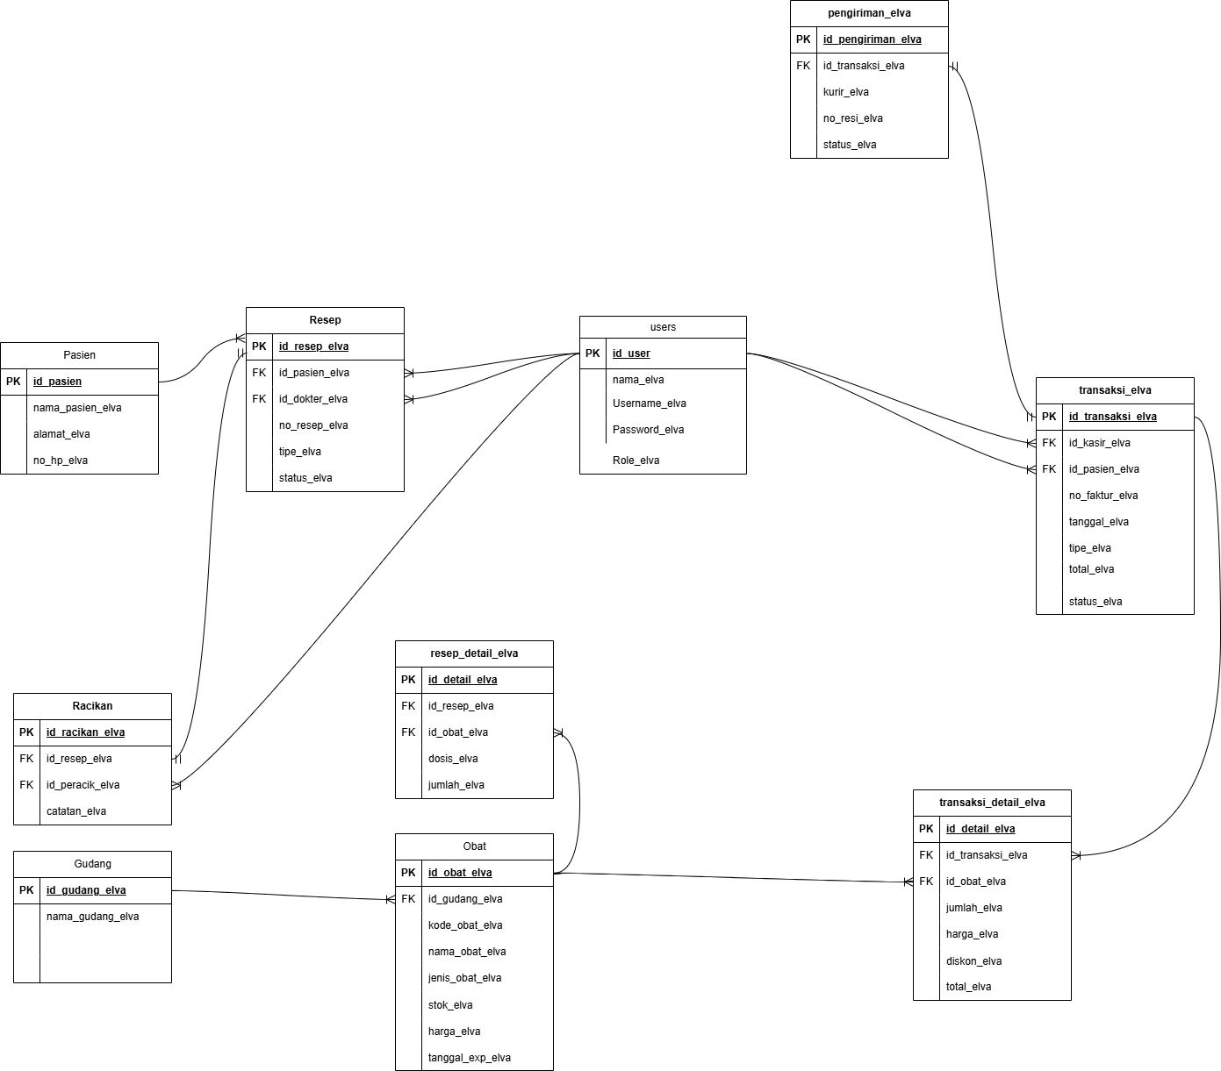

- Relasi Antar Tabel
- Pasien – Resep
Relasi One to Many (1:M)
Satu pasien dapat memiliki banyak resep, tetapi satu resep hanya dimiliki oleh satu pasien.
- Resep – Resep_Detail
Relasi One to Many (1:M)
Satu resep dapat terdiri dari banyak detail obat.
- Resep_Detail – Obat
Relasi Many to One (M:1)
Banyak detail resep dapat menggunakan satu jenis obat.
- Resep – Racikan
Relasi One to One (1:1)
Satu resep dapat menghasilkan satu data racikan.
- Transaksi – Transaksi_Detail
Relasi One to Many (1:M)
Satu transaksi dapat terdiri dari banyak detail transaksi.
- Transaksi_Detail – Obat
Relasi Many to One (M:1)
Banyak detail transaksi mengacu pada satu obat.
- Transaksi – Pengiriman
Relasi One to One (1:1)
Satu transaksi online memiliki satu data pengiriman.
- Gudang – Obat
Relasi One to Many (1:M)
Gudang menyimpan banyak jenis obat.
- Users – Transaksi
Relasi One to Many (1:M)
Satu user dapat melakukan banyak transaksi.

- Fitur dan Hak Akses
No | Role Pengguna | Fitur yang Dapat Diakses | Hak Akses
1 | Admin / Pemilik | Mengelola data pengguna (user), Melihat dan mencetak laporan penjualan , Monitoring stok obat , Monitoring transaksi online & offline, G6Melihat data pengiriman | Akses penuh ke seluruh fitur sistem
2 | Kasir | Melakukan transaksi penjualan offline, Input data pasien, Input resep obat offline, Sistem menampilkan nama dokter otomatis, Mencetak struk pembayaran | Akses input dan proses transaksi
3 | Petugas Racik | Melihat daftar resep dokter, Verifikasi resep obat, Menentukan obat dan dosis, Input hasil racikan obat | Akses terbatas pada modul resep dan racikan
4 | Petugas Gudang | Input data obat baru, Menambah dan mengurangi stok obat, Melihat data mutasi barang, Mengecek obat kedaluwarsa | Akses pengelolaan stok dan gudang
5 | Pelanggan | Registrasi dan login, Melihat daftar obat, Melakukan pemesanan obat online, Upload resep dokter, Memilih pengiriman (diantar / ambil sendiri) | Akses terbatas pada fitur pemesanan

